ANÁLISIS DE DATOS
FRAUDES

VISIÓN GENERAL Y OBJETIVOS
Comprender los patrones de fraude en las transacciones financieras para identificar tendencias y grupos vulnerables, permite detectar comportamientos sospechosos y orientar estrategias de prevención , gestión de riesgos y mitigación.

KPI´S
- Edad Promedio del Cliente: segmentar clientes según su edad y detectar si ciertos grupos etarios son más vulnerables al fraude.
- Porcentaje de Fraudes en Compras en Línea y Tiendas Físicas: Permite evaluar si el fraude en e-commerce es un problema mayor comparado con fraudes en tiendas físicas.Compara qué porcentaje de fraudes ocurre en compras online frente a compras presenciales.
- Porcentaje y valor (monto) de Fraudes de Alto Valor y bajo valor: Ayuda a detectar fraudes de gran impacto financiero y definir límites de alerta.
- Distribución de transacciones por hora,día,mes: identificar patrones normales de comportamiento y destacar posibles actividades sospechosas.

- Edad Promedio del Cliente

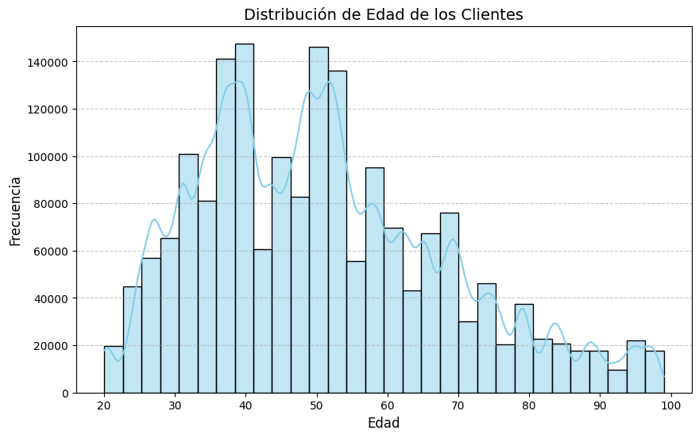
Edad media de los clientes: 50.94 años,
Grupo Etario más afectado: Rango 40-60 años.
Las personas muy jóvenes (menores de 20,25 años) o las personas mayores (mas de 60,70 años) suelen tener comportamientos financieros distintos, se observa un alto porcentaje de fraudes en estos extremos, lo cual puede indicar, robo de identidad o fraudes financieros dirigido a adultos mayores,clonación de tarjetas o fraude presencial.

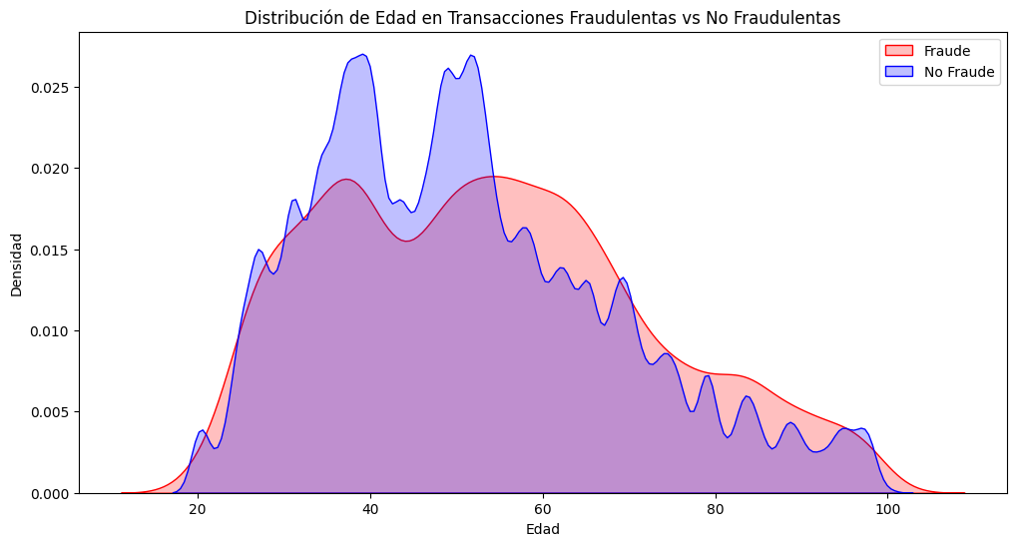
Rechazamos H₀: Hay una diferencia significativa en la edad entre fraudes y no fraudes (p = 0.0000)
El p-valor es bajo (< 0.05): Significa que la edad influye en el fraude, lo que puede indicar un patrón de fraude organizado o robo de identidad en ciertas edades. H₀ (Hipótesis nula): No hay diferencia significativa en la edad entre transacciones fraudulentas y no fraudulentas. H₁ (Hipótesis alternativa): Hay una diferencia significativa en la edad entre transacciones fraudulentas y no fraudulentas. Si la media de edad en fraudes es más alta:
Puede indicar que los adultos mayores son más vulnerables a fraudes (posiblemente por phishing, ingeniería social, o menor familiaridad con tecnología). También podría estar relacionado con robo de identidad, donde los datos de personas mayores son usados en transacciones fraudulentas.

- Porcentaje de Fraudes en Compras en Línea(online) y Tiendas Físicas

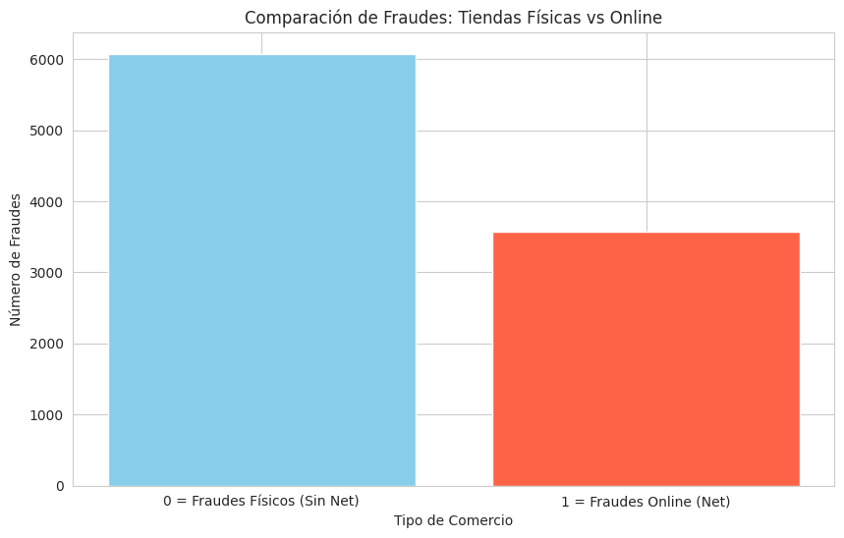
0 = Fraudes en Tiendas Físicas (Sin Net): 6075 casos (62.95%)
1 = Fraudes Online (Net): 3576 casos (37.05%)
Los fraudes Físicos=0 son más frecuentes lo cual tiene sentido con el análisis del grupo etario de edades, y todo parece indicar que son fraudes de tipo de robo de identidad y personas mayores son las más vulnerables en cuanto a proporción (cantidades de fraudes tiendas físicas)

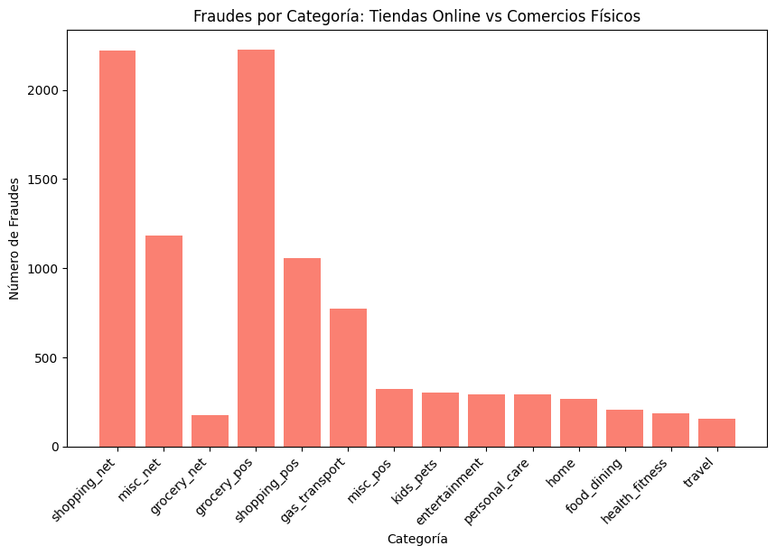
Fraudes en categorías sin 'net' (comercios físicos):
categoría
grocery_pos 2228
shopping_pos 1056
gas transport 772
misc_pos 322
kids_pets 304
entertainment 292
personal_care 290
home 265
food_dining 205
health_fitness 185
travel 156

Fraudes en categorías con 'net' (tiendas online):
categoría
shopping_net 2219
misc_net 1182
grocery_net 175

- Porcentaje y valor (monto) de Fraudes de Alto Valor y bajo valor
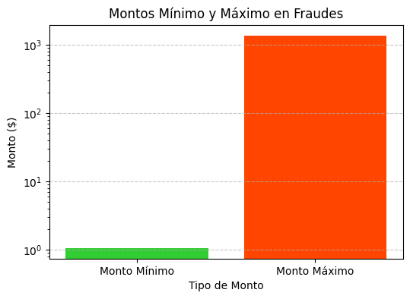
Monto mínimo de fraude: 1.06
Monto máximo de fraude: 1376.04

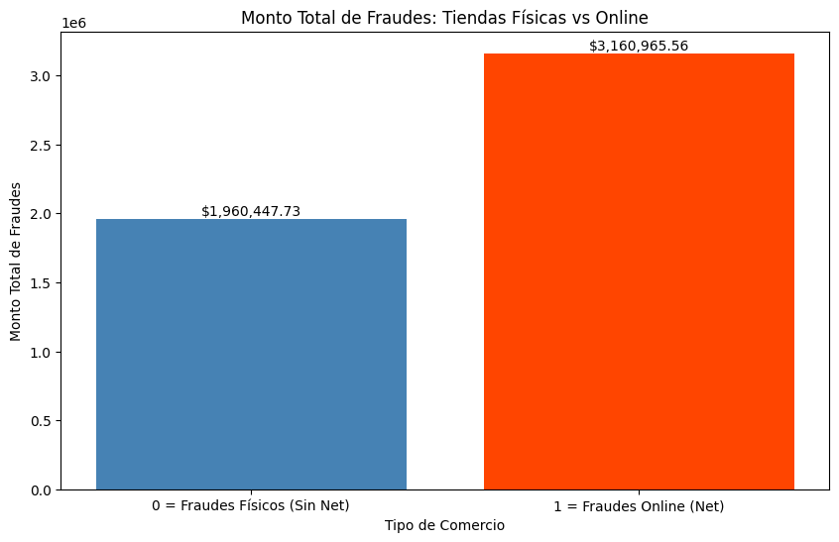
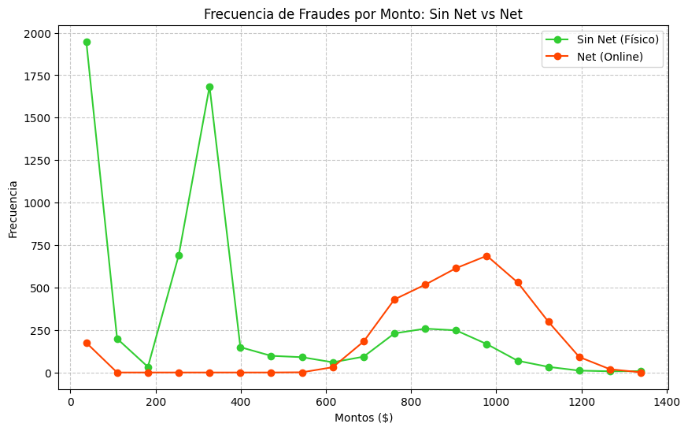
Fraudes físicos son más frecuentes, pero suelen tener montos más bajos.
Fraudes online son menos frecuentes, pero tienden a involucrar montos mayores.
Esto podría ser útil para la estrategia de prevención de fraudes, ya que puede implicar que en línea los fraudes tienen un impacto financiero mayor, mientras que los fraudes físicos, aunque más frecuentes, no son tan grandes en términos monetarios.

- Distribución de transacciones por hora
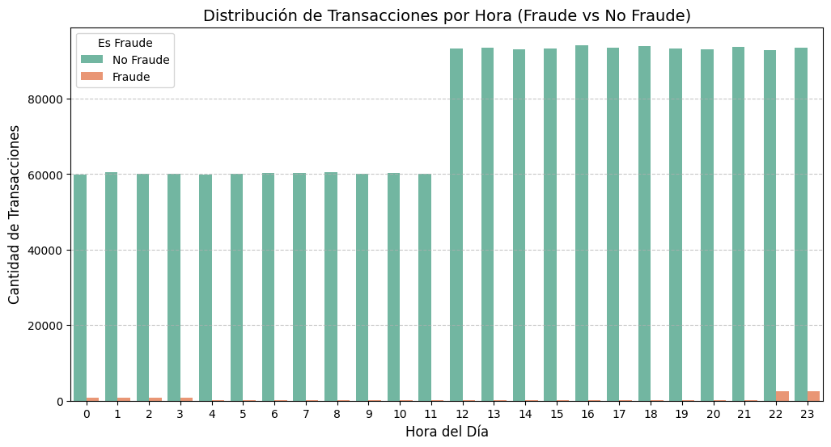
Los fraudes ocurren en un rango de 22 hrs a 03 am, se debería implementar algunos sistemas de comprobación en ese rango de horario.

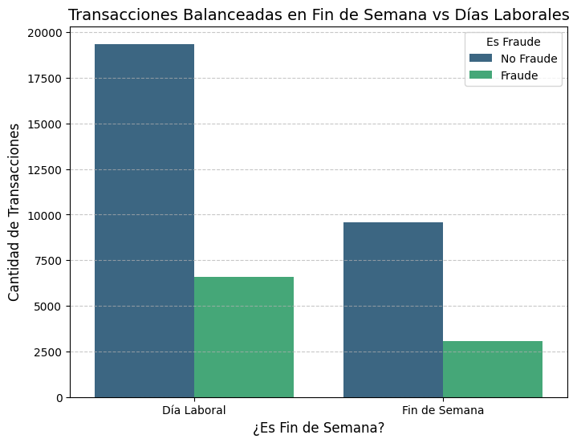
Los fraudes ocurren días normales (laborales), lo cual se podría aprovechar para enviar alertas a los clientes activando alarmas que alerten al personal que está disponible en esos horarios para la atención a usuarios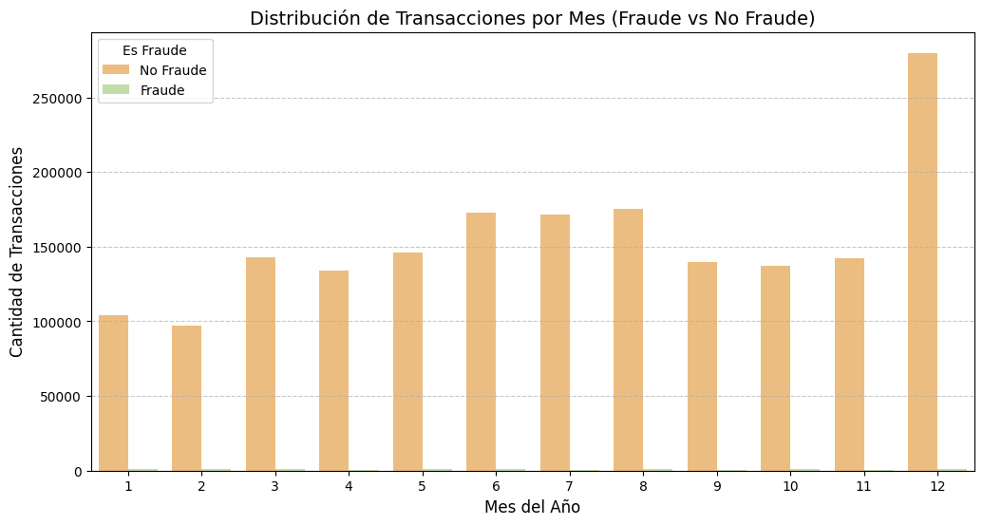Más alertas en fechas festivas como fin de año por ejem

MODELO Xgboost
# VARIABLES
columnas_modelo = [
'comerciante', 'categoria', 'monto', 'edad', 'online_net', 'fisico_sin_net',
'hora', 'dia_semana', 'mes', 'es_fin_de_semana', 'es_fraude'
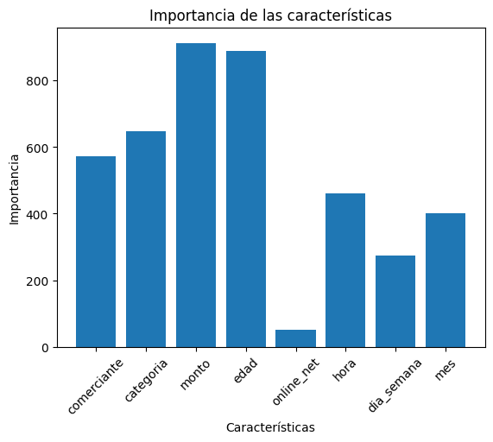
variables para el modelo:
- Comerciante (dónde se hizo la compra)
- Categoría del producto (tipo de compra)
- Monto (cuánto se gastó)
- Edad del comprador
- Si la compra fue online o física
- Hora, día y mes de la compra
- Si la compra ocurrió en fin de semana

Accuracy: 0.9985262322560793
Reporte de Clasificación:
 | precision | recall | f1-score | support
0 | 1.0 | 1.0 | 1.0 | 368578
1 | 0.92 | 0.78 | 0.84 | 1901
accuracy
macro avg | 0.96 | 0.89 | 0.92 | 370479
weighted avg | 1.0 | 1.0 | 1.0 | 370479

1. Accuracy (Precisión Global):
- Accuracy = 0.9985 (99.85%):
Este valor indica que el modelo es extremadamente preciso en general, ya que tiene una tasa de aciertos muy alta. Sin embargo, en un contexto de detección de fraudes, este valor puede ser engañoso, ya que la clase mayoritaria (no fraude, clase 0) probablemente esté representada por una gran mayoría de los datos.

2. Reporte de Clasificación:

Para la Clase 0 (no fraude):
- Precisión = 1.00 (100%):
El modelo predice perfectamente todas las instancias de "no fraude". Esto significa que, para las transacciones normales, el modelo no comete errores, y las predice correctamente como "no fraude".
- Recall = 1.00 (100%):
El recall de 1.00 para la clase 0 también significa que todas las instancias de "no fraude" fueron correctamente clasificadas como tal. No hubo falsos negativos para la clase "no fraude".

Para la Clase 1 (fraude):
- Precisión = 0.92 (92%):
De las transacciones que el modelo predijo como "fraude", el 92% realmente eran fraudes. Aunque esto es bastante bueno, también significa que el 8% de las predicciones de fraude eran falsos positivos, es decir, el modelo clasificó algunas transacciones legítimas como fraudulentas. En el contexto de la detección de fraudes, los falsos positivos pueden ser problemáticos, ya que generan alertas innecesarias, lo que podría resultar en una mala experiencia para los usuarios o en una investigación adicional que podría no ser necesaria.
- Recall(Sensibilidad) = 0.78 (78%):
Este valor indica que el modelo detectó correctamente el 78% de las transacciones fraudulentas. Es decir, el modelo no está identificando todos los fraudes.
- Hay un 22% de falsos negativos, Este es un problema importante en la detección de fraudes, ya que un alto número de falsos negativos significa que algunas transacciones fraudulentas no se están identificando, lo que deja pasar fraudes reales.
- F1-Score = 0.84 (84%):
El F1-Score es una combinación de precisión y recall, y en este caso, para la clase "fraude", el modelo tiene un F1-score de 0.84. Aunque es un buen valor, Un F1-score de 0.84 refleja un equilibrio razonable entre precisión y recall, pero hay oportunidades para reducir los falsos negativos (fraudes no detectados) y falsos positivos (transacciones no fraudulentas clasificadas como fraudes).

3. Promedios:
- Macro promedio:
El promedio macro (sin ponderar) da un rendimiento general más equilibrado entre ambas clases (fraude y no fraude). El macro recall es 0.89 (89%), lo que significa que el modelo tiene una capacidad bastante buena para identificar tanto fraudes como no fraudes. Sin embargo, el macro precisión de 0.96 (96%) y macro F1-score de 0.92 (92%) indican que el modelo es mejor en la clasificación de "no fraude" que en la de "fraude".
- Promedio ponderado:
Dado que las transacciones "no fraude" son mucho más comunes que las "fraude" en este contexto, el modelo tiene un rendimiento excepcionalmente bueno en términos ponderados (1.00 para precisión, recall y F1-score). Sin embargo, esto se debe a que la gran mayoría de las transacciones son de la clase "no fraude", y el modelo está muy bien ajustado para predecir esta clase.

4. Implicaciones en el Contexto de Detección de Fraudes:
- El modelo no está fallando mucho al predecir "no fraude" (casi todos son correctamente identificados), pero tiene dificultades para detectar fraudes. Un recall de 0.78 para fraude significa que el 22% de los fraudes son pasados por alto. En situaciones de fraude, esto es problemático porque las transacciones fraudulentas no se están capturando de manera eficiente.

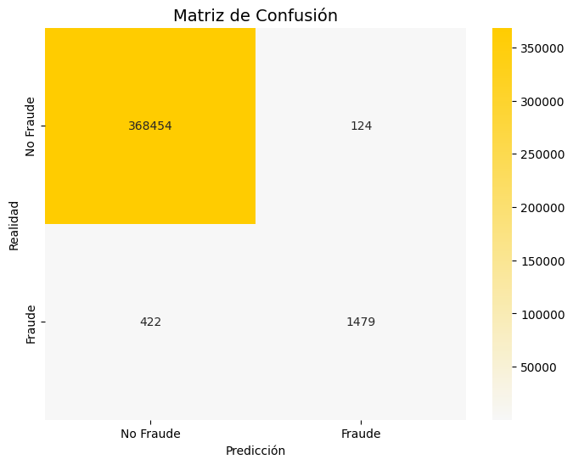

 | Predicción: No Fraude (0) | Predicción: Fraude (1)
Real: No Fraude (0) | 368454 (Verdaderos Negativos, VN) | 124 (Falsos Positivos, FP)
Real: Fraude (1) | 422 (Falsos Negativos, FN) | 1479 (Verdaderos Positivos, VP)

